**Projeto final trilha de Node JS - FinSys (Sistema financeiro)**  
A API deverá ser escrita e montada utilizando Node.js + Express.js, conforme as aulas da Masterclass.  
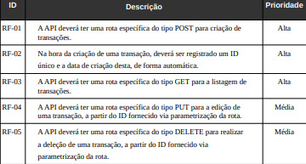  
  
RELAÇÃO DE ROTAS  
  
RF-01 - Rota de criação de transações:  
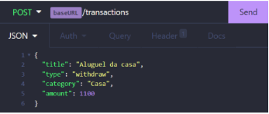  
  
RF-03 - Rota de listagem de transações:  
  
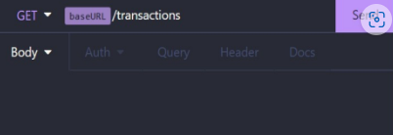  
  
  
RF-04 - Rota de edição de transações:  
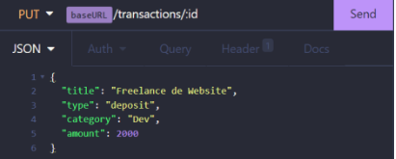  
  
RF-05 - Rota de deleção de transações:  
  
